|  |
| --- |
| 内部  版本：A |
| 某50kg垂直起降无人机系统 |
| 性能计算 |
|  |
| 共 55 页  2024年5月 |

|  |
| --- |
| 某50kg垂直起降无人机系统 |
| 性能计算 |

|  |  |
| --- | --- |
| 设计 |  |
| 校对 |  |
| 审核 |  |
| 标准 |  |
| 会签 |  |
|  |  |
|  |  |
| 批准 |  |
|  |  |
|  |  |

修订状态

|  |  |  |  |  |  |
| --- | --- | --- | --- | --- | --- |
| 序号 | 更改单编号 | 更改条款 | 更改日期 | 更改人 | 批准 |
|  |  |  |  |  |  |
|  |  |  |  |  |  |
|  |  |  |  |  |  |
|  |  |  |  |  |  |
|  |  |  |  |  |  |
|  |  |  |  |  |  |
|  |  |  |  |  |  |
|  |  |  |  |  |  |
|  |  |  |  |  |  |
|  |  |  |  |  |  |
|  |  |  |  |  |  |
|  |  |  |  |  |  |
|  |  |  |  |  |  |
|  |  |  |  |  |  |
|  |  |  |  |  |  |
|  |  |  |  |  |  |
|  |  |  |  |  |  |
|  |  |  |  |  |  |
|  |  |  |  |  |  |
|  |  |  |  |  |  |
|  |  |  |  |  |  |
|  |  |  |  |  |  |

目 次

1 目的 1

2 范围 1

3 规范性引用文件 1

4 指标及技术要求 1

5 飞行性能计算 2

5.1 四旋翼动力性能 2

5.2 发动机性能 3

5.2.1 海平面发动机推力转速特性 4

5.2.2 发动机高度特性 6

5.3 无人机巡航性能分析 12

5.4 无人机爬升性能 21

5.5 下降性能 30

5.6 无人机盘旋性能 32

5.7 无人机抗风能力计算 36

5.7.1 四旋翼阶段的抗风能力分析 37

5.7.2 固定翼阶段的抗风能力分析 42

5.7.3 转换阶段的抗风能力 45

5.8 航时估算 47

目的

基于无人机的气动设计结果，以及任务性能指标，计算50kg长机翼专用构型的混合布局无人机的飞行性能，编写本文件。

范围

本文件依据长机翼无人机的气动特性与基本特征进行无人机性能计算，得到无人机的主要性能指标。

规范性引用文件

1. 长机翼无人机气动设计报告
2. 飞机设计手册总编委会，《飞机设计手册第6册》[M]. 北京：航空工业出版社，2002.
3. HTSD-C10012-130KV 无刷电机规格书
4. Snorri Gudmundsson,《GENERAL AVIATION AIRCRAFT DESIGN:APLLIED METHODS AND PROCEDURES》[M]. UK: Elsevier Inc. 2014
5. 陈永亮，沈宏良，龚正，《飞行力学》.南京：南航出版社
6. X120-XX-00-002 ***飞机Fluent气动特性分析
7. 斯麦塔那著，《飞行器性能与气动力操纵》[M].北京：航空工业出版社，2010.
8. CYS-90H航空重油活塞发动机整机测功试验报告

指标及技术要求

依据任务书、气动设计报告以及结构设计报告，确定其主要技术指标要求如下：

外形尺寸：4.68m（翼展）×2.21m（机长）×0.73m（机高）；

最大速度： 150km/h；

巡航速度：90km/h-120 km/h；

失速速度：80km/h；

巡航高度：1000m；

实用升限：≤3500m；

抗风等级：6级；

持续爬升率：≥3m/s（1000m以下）；

最大起飞重量：50kg；

空机重量：小于等于39kg（不含任务载荷、燃油）；

巡航时间：≥6h；

任务载荷：≥4kg；

动力装置：航空重油发动机。

飞行性能计算

## 四旋翼动力性能

本无人机采用的是凯越C10012电机组件，配备32.5x14W-II的碳钎维桨，电调为SE14210，采用14S电池组，得到电机的拉力扭矩如下表：

1. 旋翼动力台架测试试验数据记录表

|  |  |  |  |  |  |  |
| --- | --- | --- | --- | --- | --- | --- |
| 油门 | 电调温度 | 拉力（kg） | 转速(rpm) | 电压（V） | 供电电流（A） | 扭矩（N·M） |
| 20% | 27 | 1.99 | 1296.8 | 58.2 | 2.35 | 0.8 |
| 25% | 27 | 3.15 | 1622.8 | 58.25 | 4.33 | 1.23 |
| 30% | 27 | 4.51 | 1948.8 | 58.14 | 6.93 | 1.74 |
| 35% | 27 | 6.09 | 2265.5 | 58.02 | 10.51 | 2.35 |
| 40% | 27 | 7.96 | 2569.4 | 57.87 | 15.15 | 3.06 |
| 45% | 28 | 9.76 | 2855.9 | 57.70 | 20.6 | 3.75 |
| 50% | 28 | 11.65 | 3116.9 | 57.56 | 27.0 | 4.49 |
| 55% | 28 | 13.82 | 3361.7 | 57.30 | 34.9 | 5.31 |
| 60% | 28 | 15.81 | 3591.4 | 57.11 | 44.4 | 6.23 |
| 65% | 29 | 18.13 | 3815.2 | 56.74 | 53.6 | 7.04 |
| 70% | 29 | 19.91 | 3999.7 | 56.61 | 63.9 | 7.79 |
| 75% | 30 | 22.13 | 4192.2 | 56.11 | 76.2 | 8.7 |
| 80% | 30 | 23.54 | 4392.9 | 55.83 | 86.6 | 9.39 |
| 85% | 31 | 25.65 | 4518.2 | 55.47 | 99.9 | 10.12 |
| 90% | 32 | 26.96 | 4580.8 | 55.18 | 111.2 | 10.63 |
| 95% | 33 | 28.27 | 4665.5 | 54.81 | 123.4 | 11.03 |
| 100% | 33 | 27.74 | 4645.8 | 54.86 | 121.1 | 10.83 |

## 发动机性能

发动机采用总参60所的CYS-90H航空重油活塞发动机，配备22X13的木奖。总参60提供的发动机试验数据如下图：

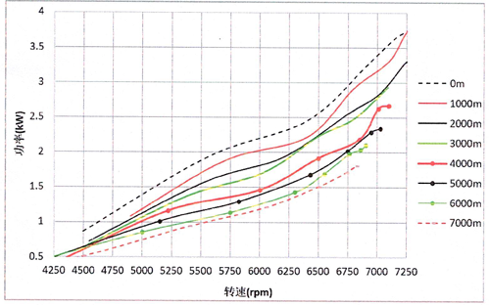

发动机不同高度下的转速-功率曲线

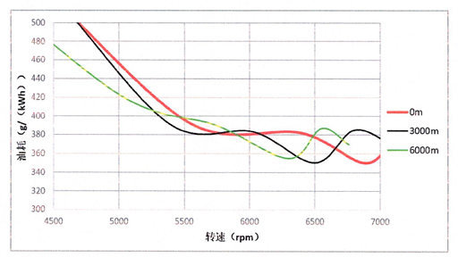

发动机不同高度下的转速-油耗曲线

### 海平面发动机推力转速特性

由发动机推力文件可得，海平面发动机推力转速特性曲线见表6和表7，拟合曲线如所示。

1. 发动机海平面转速油耗功率参数表

|  |  |  |  |  |
| --- | --- | --- | --- | --- |
| 节气门开度% | 功率（kW） | 扭矩(N*m) | 转速(rpm) | 燃油消耗率kg/（kW·h） |
| 20 | 0.69 | 1.57 | 4200 | 525 |
| 30 | 1.92 | 3.31 | 5550 | 392 |
| 40 | 2.45 | 3.65 | 6400 | 382 |
| 50 | 3.23 | 4.47 | 6900 | 350 |
| 60 | 3.63 | 4.85 | 7150 | 386 |
| 70 | 3.74 | 4.92 | 7250 | 369 |
| 80 | 3.78 | 4.92 | 7330 | 372 |
| 90 | 3.84 | 4.92 | 7350 | 378 |
| 100 | 3.84 | 4.99 | 7350 | 383 |

1. 海平面发动机推力参数

|  |  |  |
| --- | --- | --- |
| 转速rpm | 节气门开度 | 推力（N） |
| 3400 | 12% | 55 |
| 4000 | 17% | 69.1 |
| 4270 | 19% | 76 |
| 4550 | 21% | 82.2 |
| 4800 | 25% | 89.5 |
| 5070 | 31% | 99.3 |
| 5250 | 32% | 105.8 |
| 5450 | 33% | 112.3 |
| 5700 | 34% | 123.5 |
| 6000 | 41% | 139 |
| 6250 | 45% | 152.5 |
| 6530 | 67% | 163.9 |
| 7000 | 72% | 170 |
| 7250 | 80% | 174.2 |

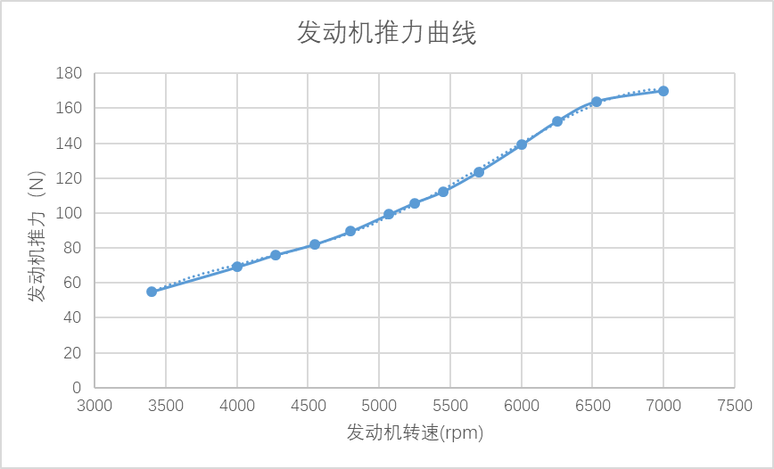

海平面发动机推力曲线

其拟合曲线方程如下：



其中：*T*—发动机拉力，单位N；

*V*—飞机飞行速度（空速），单位m/s。

耗油率如图24所示。其拟合曲线方程如下：



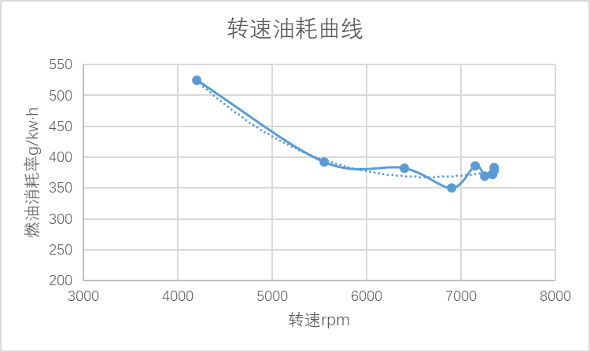

海平面发动机耗油率转速特性曲线

### 发动机高度特性

随着高度的增加，活塞发动机的功率会降低，可由下式计算：



其中：*h*——不同高度发动机功率，单位：kW；

——海平面发动机功率，单位：kW；

——空气密度比。

不同高度发动机的静拉力为：



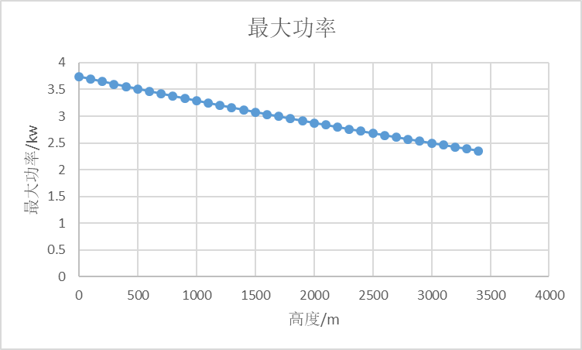

发动机的高度功率曲线

由相关资料可得，发动机推力随着速度变化时的动拉力可由下式计算：



其中：——发动机最大静拉力，单位：磅；

V——飞机飞行速度（空速），单位ft/s；

n——螺旋桨转速，单位：rpm；

D——螺旋桨直径，单位：ft；

P——发动机功率，单位：hp；

——空气密度比。

基于发动机的高度特性，得到不同高度发动机的功率与静拉力，转换成公式对应的单位后代入计算得到发动机配2213桨在不同高度的动推力特性如下图所示。

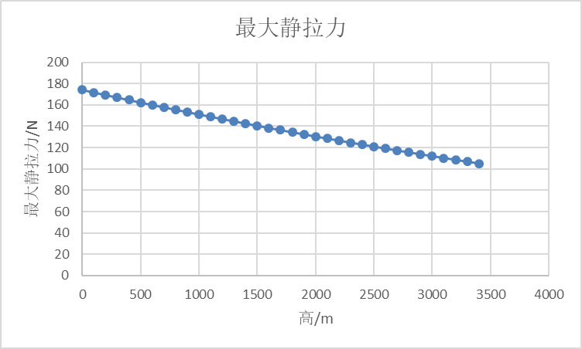

发动机高度静拉力曲线

在海平面的曲线的斜率为-1.8084，截距为174.2。推力拟合曲线方程如下：



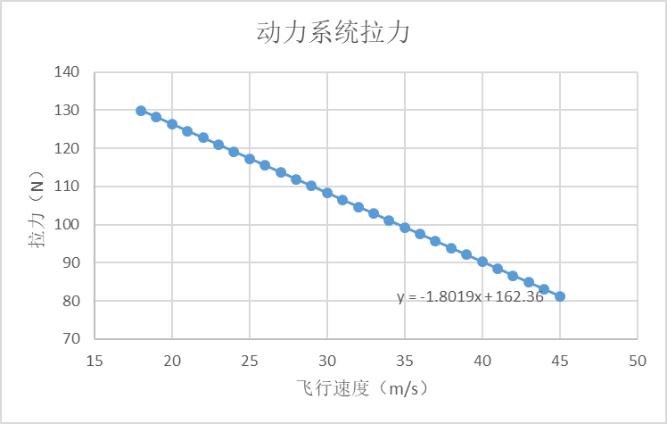

500m高度发动机推力速度特性曲线

在海500m高度的曲线的斜率为-1.8019，截距为162.36。推力拟合曲线方程如下：



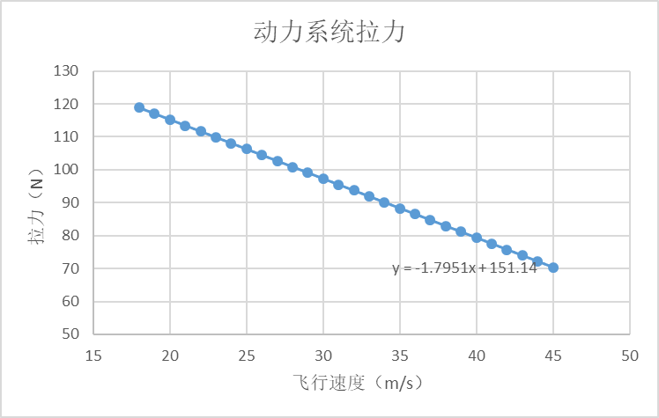

1000m发动机推力速度特性曲线

在1000m高度的曲线的斜率为-1.7951，截距为151.14。推力拟合曲线方程如下：



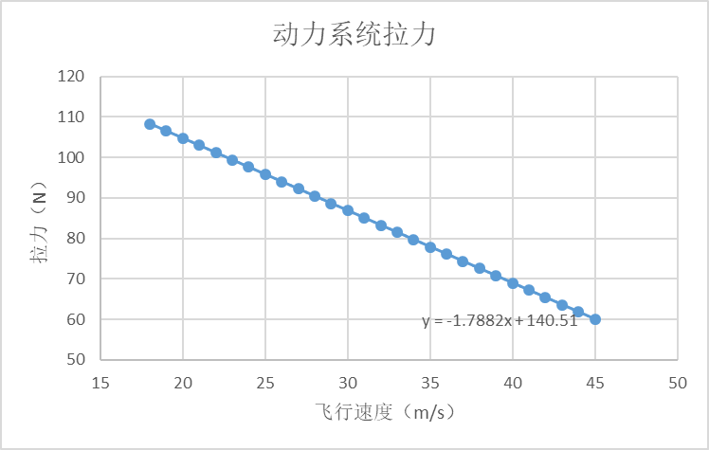

1500m发动机推力速度特性曲线

在1500m高度曲线的斜率为-1.7882，截距为140.51。推力拟合曲线方程如下：



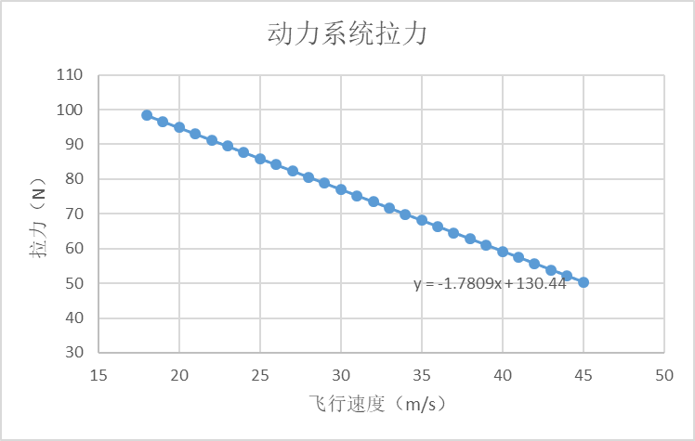

2000m发动机推力速度特性曲线

在2000m高度曲线的斜率为-1.7809，截距为130.44。推力拟合曲线方程如下：



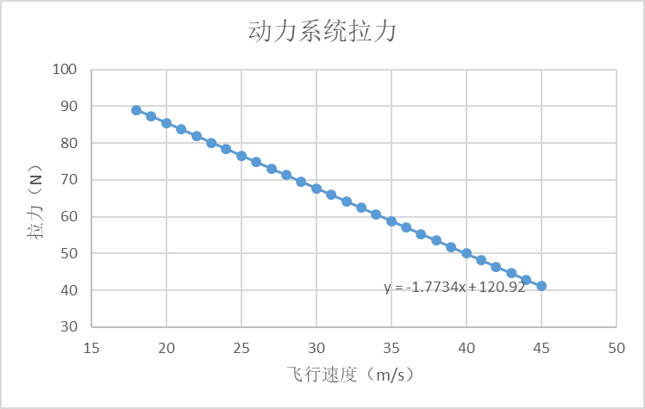

2500m发动机推力速度特性曲线

在2500m高度曲线的斜率为-1.7734，截距为120.94。推力拟合曲线方程如下：



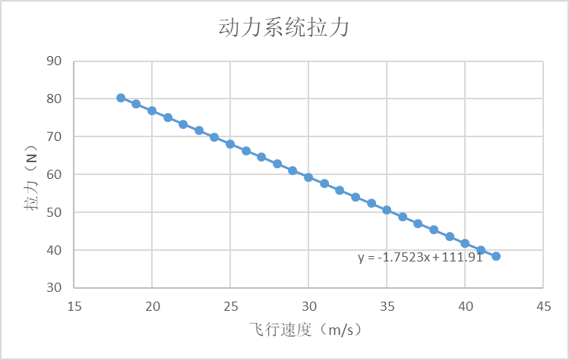

3000m发动机推力速度特性曲线

在3000m高度曲线的斜率为-1.7523，截距为111.91。推力拟合曲线方程如下：



## 无人机巡航性能分析

由该机的气动特性数据可计算出飞机飞行时的阻力，即可得到需用推力：



考虑到无人机在不同巡航速度是的水平飞行攻角不同，导致不同飞行速度时的需用升力系数不同，对应的升阻比不同，利用气动计算结果，得到不同无人机飞行速度时的升阻比，考虑气动计算时未考虑任务挂载以及旋翼等其他相关部件，将计算得到的升阻比取0.6得到不同飞行速度时无人机的需用推力，参考无人机气动设计方案中无人机的气动参数，得到无人机的升阻比与升力系数曲线关系。

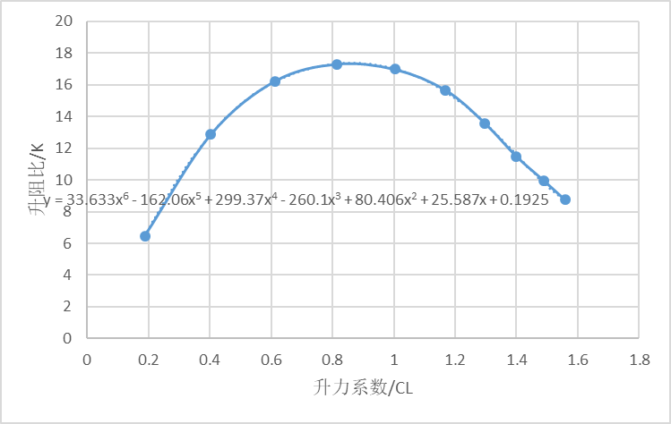

1. 无人机升阻比与升力系数的关系曲线

考虑无人机在正常巡航过程中的受力情况如下，得到无人机在不同高度的飞行推力曲线。



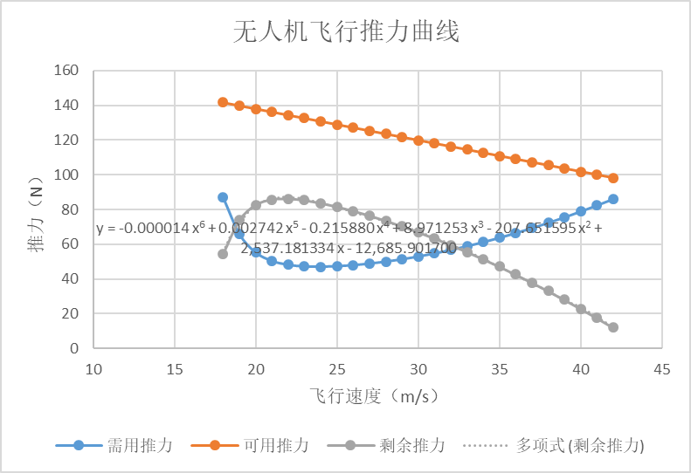

1. 无人机海平面的推力速度曲线

图中的剩余推力曲线与横轴交点即是需用推力与可用推力相等的点，对应根据推力曲线计算出的最大平飞速度与最小平飞速度。

剩余推力曲线拟合方程为：



由方程与横轴交点可得最大速度为： 



无人机在飞行中的需用功率为：



得到无人机的需用功率与速度的关系曲线如下图：

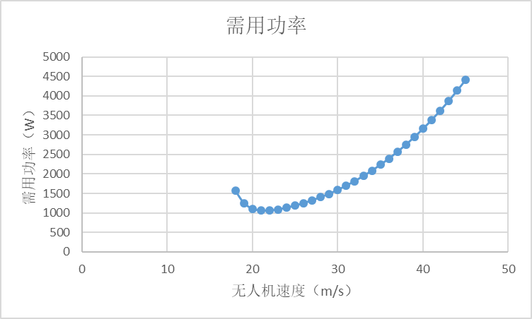

1. 无人机海平面的需用功率速度曲线

由于活塞发动机的功率不随速度变化，因而发动机在海平面能提供的最大功率为3.74kw，得到无人机的最大速度在42.5m/s

从图可看到由可用推力和需用推力决定的最小速度小于15m/s，然而飞机所能达到的最小速度还需要受到失速速度的限制，海平面的失速速度为：



其中*C*Lmax为设计最大升力系数，由气动设计报告查得1.55。

故，无飞机在海平面的最大平飞速度为42.5m/s，最小平飞速度为17.9m/s。

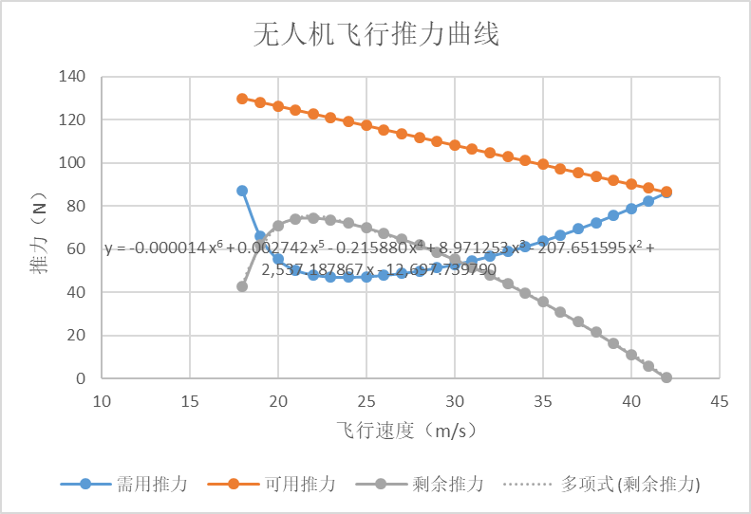

1. 无人机500m高度的推力速度曲线

图中的剩余推力曲线与横轴交点即是需用推力与可用推力相等的点，对应根据推力曲线计算出的最大平飞速度与最小平飞速度。

剩余推力曲线拟合方程为：



由方程与横轴交点可得最大速度为： 



考虑无人机的需用功率以及发动机在海拔500m处的最大输出功率为3.46kw，无人机在500m高度的最大速度为41.7m/s

从图可看到由可用推力和需用推力决定的最小速度小于18m/s，然而飞机所能达到的最小速度还需要受到失速速度的限制，海平面的失速速度为：



其中*C*Lmax为设计最大升力系数，由气动设计报告查得1.55。

故，无飞机在500m高度的最大平飞速度为41.7m/s，最小平飞速度为18.25m/s。

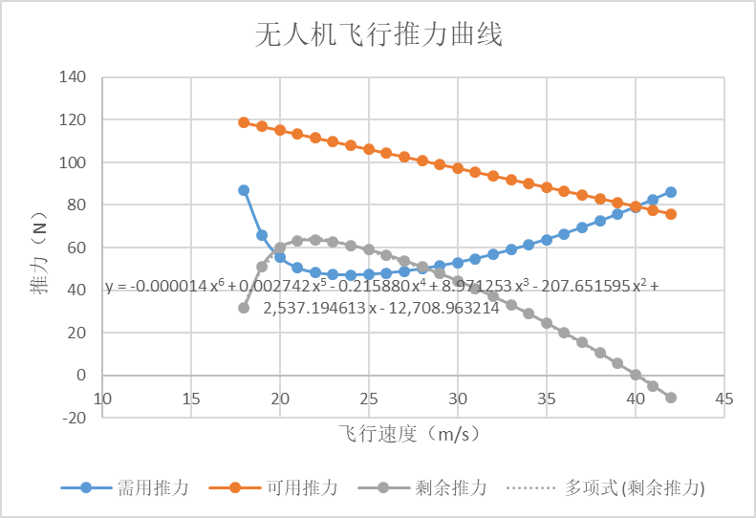

1. 无人机1000m高度的推力速度曲线

图中的剩余推力曲线与横轴交点即是需用推力与可用推力相等的点，对应根据推力曲线计算出的最大平飞速度与最小平飞速度。

剩余推力曲线拟合方程为：



由方程与横轴交点可得最大速度为： 



考虑无人机的需用功率以及发动机在海拔1000m处的最大输出功率为3.199kw，无人机在1000m高度的最大速度为40.3m/s

从图可看到由可用推力和需用推力决定的最小速度小于18m/s，然而飞机所能达到的最小速度还需要受到失速速度的限制，海平面的失速速度为：



其中*C*Lmax为设计最大升力系数，由气动设计报告查得1.55。

故，无飞机在1000m高度的最大平飞速度为40.1m/s，最小平飞速度为18.77m/s。

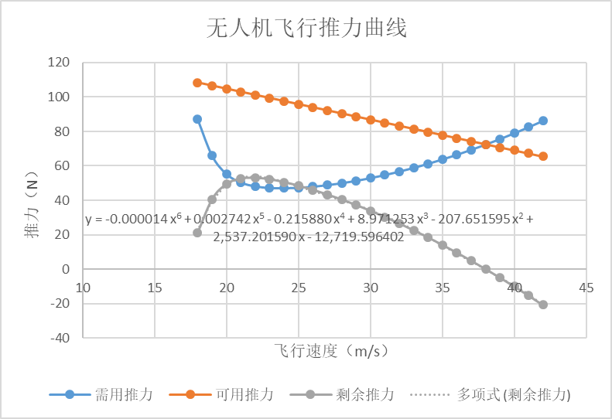

1. 无人机1500m高度的推力速度曲线

图中的剩余推力曲线与横轴交点即是需用推力与可用推力相等的点，对应根据推力曲线计算出的最大平飞速度与最小平飞速度。

剩余推力曲线拟合方程为：



由方程与横轴交点可得最大速度为： 



考虑无人机的需用功率以及发动机在海拔1500m处的最大输出功率为2.95kw，无人机在1500m高度的最大速度为39.2m/s

从图可看到由可用推力和需用推力决定的最小速度小于18m/s，然而飞机所能达到的最小速度还需要受到失速速度的限制，海平面的失速速度为：



其中*C*Lmax为设计最大升力系数，由气动设计报告查得1.55。

故，无飞机在1500m高度的最大平飞速度为38.1m/s，最小平飞速度为19.23m/s。

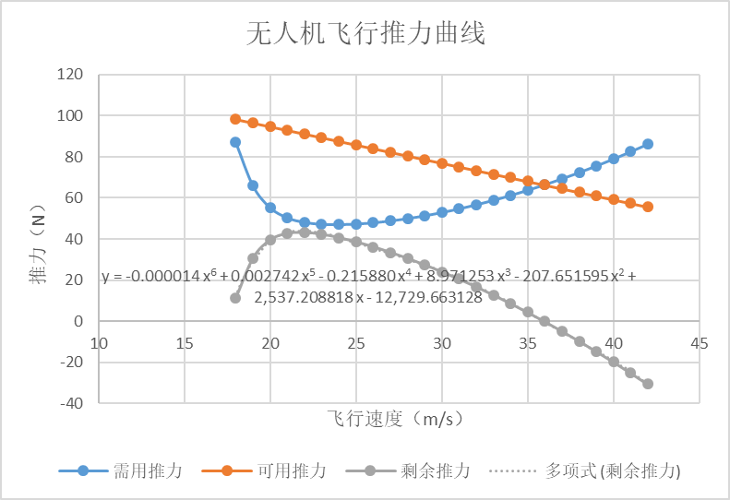

1. 无人机2000m高度的推力速度曲线

图中的剩余推力曲线与横轴交点即是需用推力与可用推力相等的点，对应根据推力曲线计算出的最大平飞速度与最小平飞速度。

剩余推力曲线拟合方程为：



由方程与横轴交点可得最大速度为： 



考虑无人机的需用功率以及发动机在海拔2000m处的最大输出功率为2.72kw，无人机在2000m高度的最大速度为37.8m/s

从图可看到由可用推力和需用推力决定的最小速度小于18m/s，然而飞机所能达到的最小速度还需要受到失速速度的限制，海平面的失速速度为：



其中*C*Lmax为设计最大升力系数，由气动设计报告查得1.55。

故，无飞机在2000m高度的最大平飞速度为35.3m/s，最小平飞速度为19.89m/s。

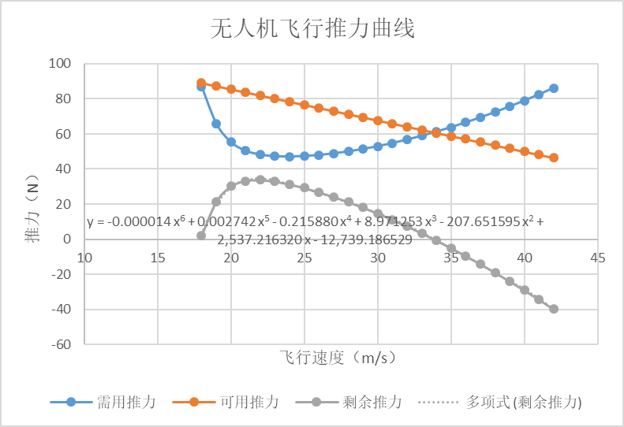

1. 无人机2500m高度的推力速度曲线

图中的剩余推力曲线与横轴交点即是需用推力与可用推力相等的点，对应根据推力曲线计算出的最大平飞速度与最小平飞速度。

剩余推力曲线拟合方程为：



由方程与横轴交点可得最大速度为： 



考虑无人机的需用功率以及发动机在海拔2500m处的最大输出功率为2.5kw，无人机在2500m高度的最大速度为36.8m/s。

从图可看到由可用推力和需用推力决定的最小速度小于18m/s，然而飞机所能达到的最小速度还需要受到失速速度的限制，海平面的失速速度为：



其中*C*Lmax为设计最大升力系数，由气动设计报告查得1.55。

故，无飞机在2500m高度的最大平飞速度为33.3m/s，最小平飞速度为20.49m/s。

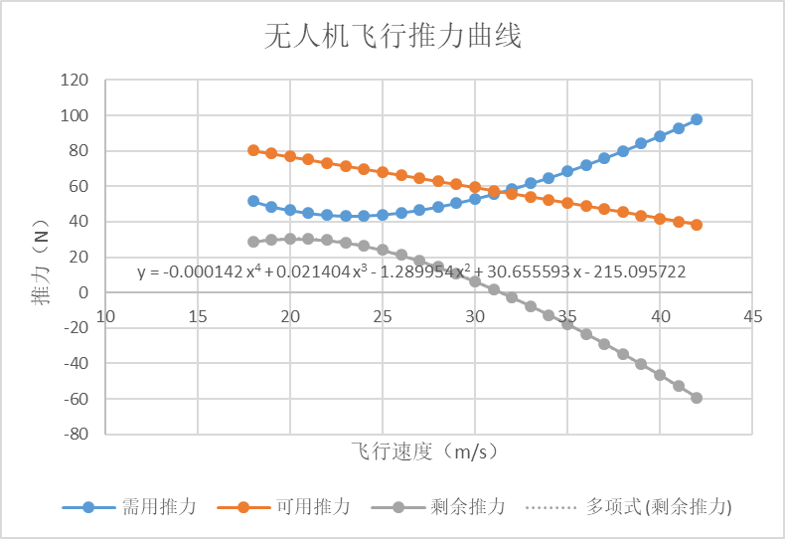

1. 无人机3000m高度的推力速度曲线

图中的剩余推力曲线与横轴交点即是需用推力与可用推力相等的点，对应根据推力曲线计算出的最大平飞速度与最小平飞速度。

剩余推力曲线拟合方程为：



由方程与横轴交点可得最大速度为： 



考虑无人机的需用功率以及发动机在海拔3000m处的最大输出功率为2.29kw，无人机在3000m高度的最大速度为35.6m/s

从图可看到由可用推力和需用推力决定的最小速度小于15m/s，然而飞机所能达到的最小速度还需要受到失速速度的限制，海平面的失速速度为：



其中*C*Lmax为设计最大升力系数，由气动设计报告查得1.55。

故，无飞机在3000m的最大平飞速度为31.4m/s，最小平飞速度为21.12m/s。

## 无人机爬升性能

爬升状态受力分析图如图，简化爬升运动模型，简化后的运动方程为：





则爬升角为：



爬升率计算公式为：



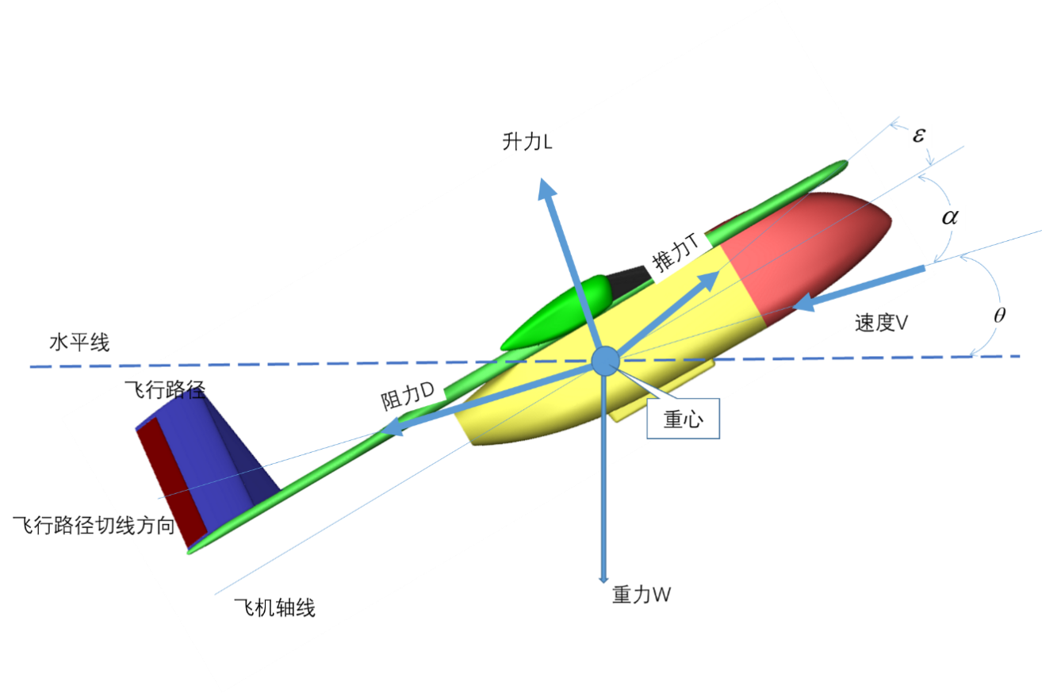

无人机爬升时的受力分析

根据无人机剩余推力曲线，再根据公式计算得到各高度下的爬升率和爬升角。

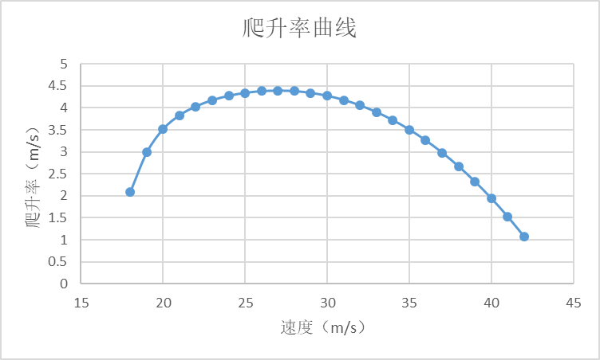

无人机海平面爬升率曲线

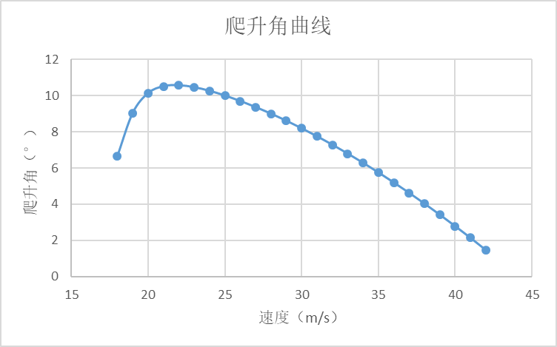

无人机海平面爬升角曲线

从图中可以看出：在海平面无人机在速度为27m/s时爬升率最大为4.39m/s，此时爬升角为9.36°；在海平面无人机速度为22m/s时爬升角最大为10.56°。

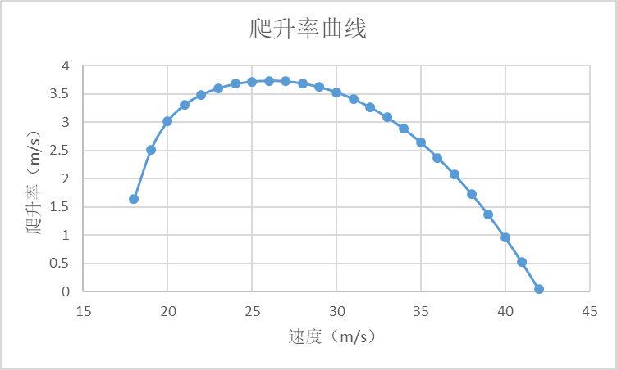

无人机500m爬升率曲线

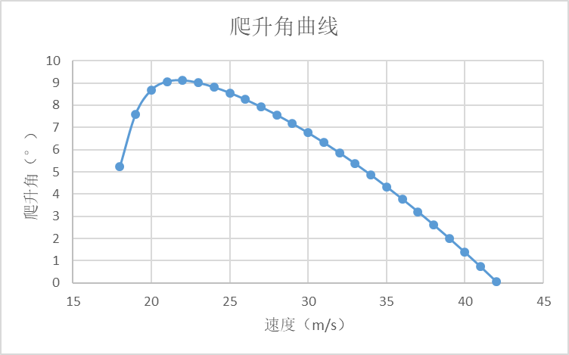

无人机500m爬升角曲线

从图中可以看出：在500m高度无人机在速度为26m/s时爬升率最大为3.73m/s此时爬升角为8.25°；在500m高度无人机速度为22m/s时爬升角最大为9.12°。

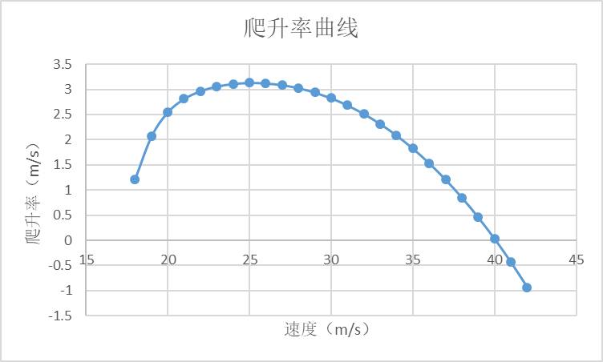

无人机1000m爬升率曲线

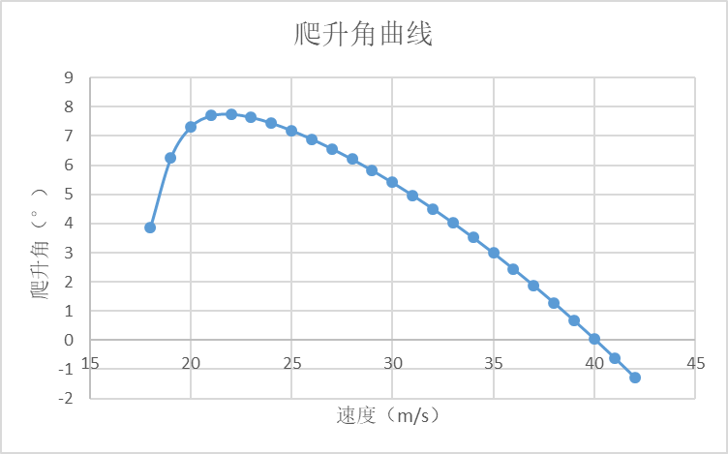

无人机1000m爬升角曲线

从图中可以看出：在1000m高度无人机在速度为25m/s时爬升率最大为3.13m/s，此时爬升角为7.2°；在1000m高度无人机速度为22m/s时爬升角最大为7.75°。

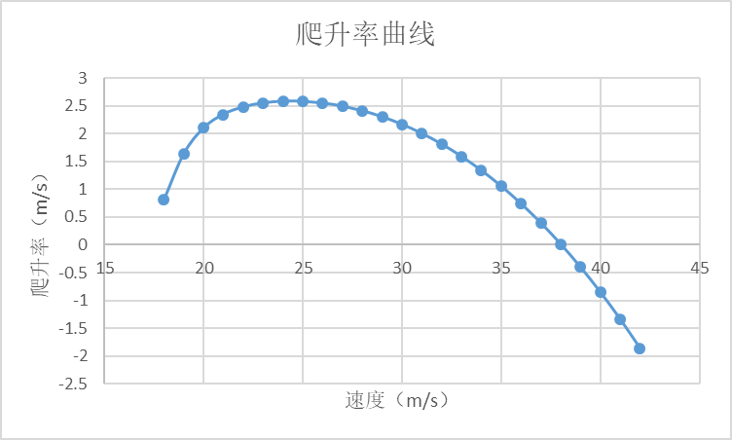

无人机1500m爬升率曲线

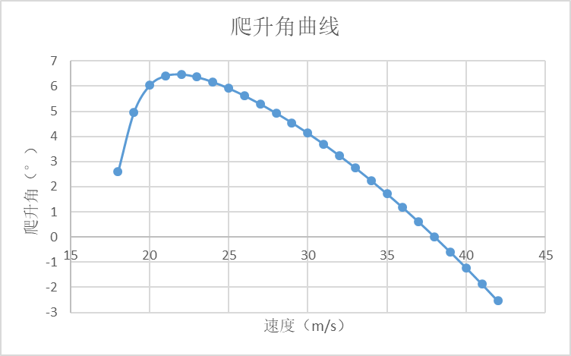

无人机1500m爬升角曲线

从图中可以看出：在1500m高度无人机在速度为24m/s时爬升率最大为2.577m/s，此时爬升角为6.16°；在1500m高度无人机速度为22m/s时爬升角最大为6.47°。

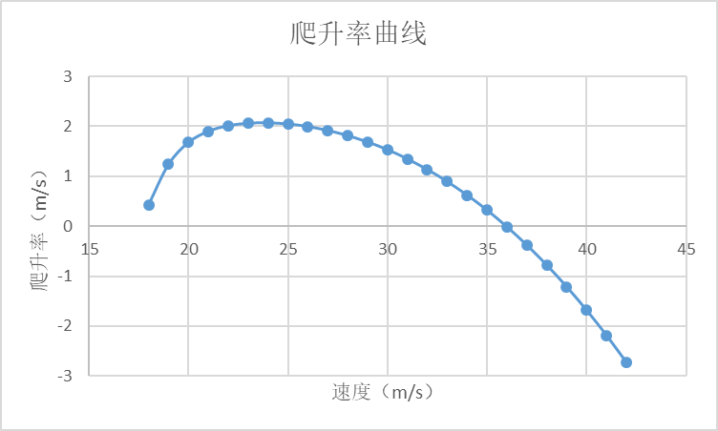

无人机2000m爬升率曲线

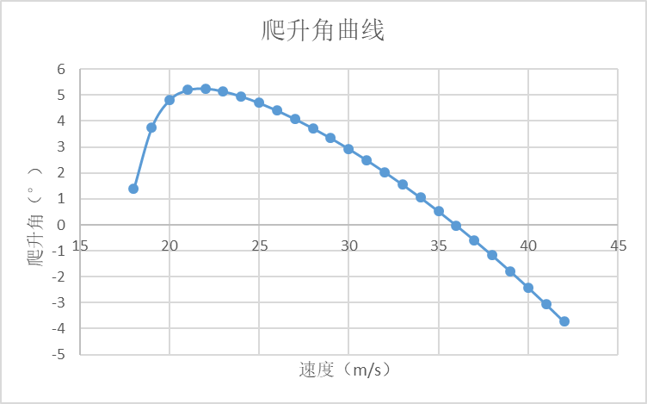

无人机2000m爬升角曲线

从图中可以看出：在200m高度无人机在速度为24m/s时爬升率最大为2.07m/s，此时爬升角为4.95°；在2000m高度无人机速度为22m/s时爬升角最大为5.25°。

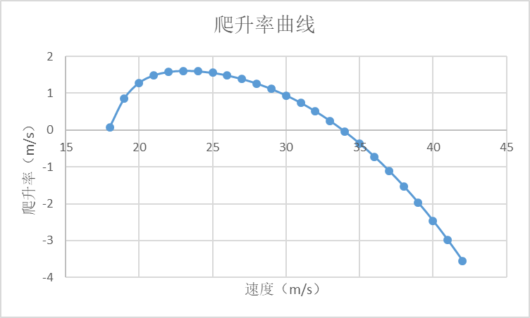

无人机2500m爬升率曲线

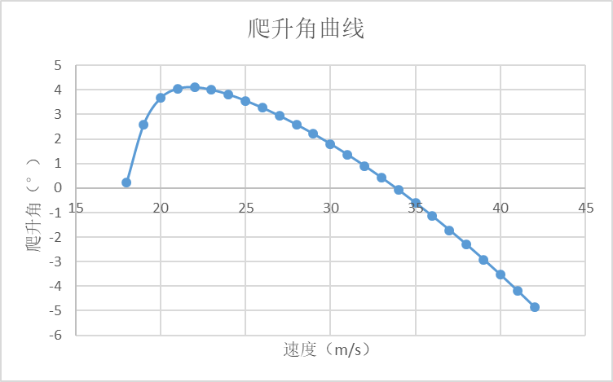

无人机2500m爬升角曲线

从图中可以看出：在2500m高度无人机在速度为23m/s时爬升率最大为1.61m/s，此时爬升角为4.0°；在2500m高度无人机速度为21m/s时爬升角最大为4.11°。

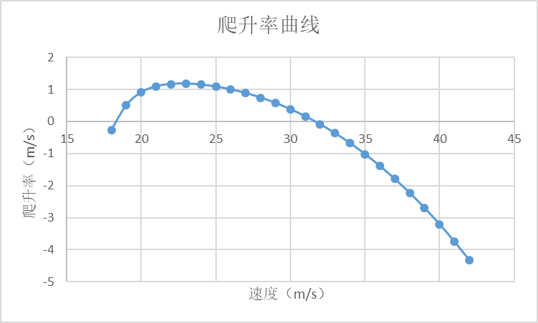

无人机海平面爬升率曲线

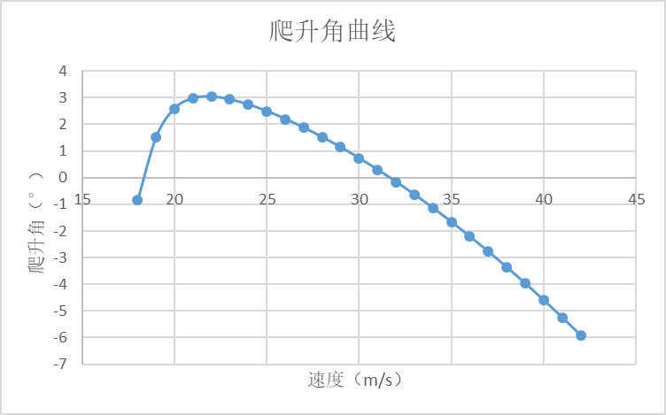

无人机爬升角曲线

从图中可以看出：在3000m高度无人机在速度为23m/s时爬升率最大为1.175m/s，此时爬升角为2.92°；在3000m高度无人机速度为22m/s时爬升角最大为3.03°。

根据计算结果得知，海平面高度最大爬升率可达到4.39m/s对应速度为27m/s，1000m海拔时最大爬升率在3.13m/s，对应的速度也是在25m/s。

依据无人机的性能要求爬升1000m所用时间小于5min，得到在爬升1000m时的连续爬升速度需要大于3.3m/s，从无人机的海平面和1000m的爬升速度曲线可以看出，在0-1000m的高度范围内无人机的最大爬升速度均大于3.3m/s，满足性能要求。

升限包括理论静升限和实用静升限。理论静升限是飞机能够定直平飞的最大高度，实用静升限是对应于爬升率等于0.5m/s的飞行高度。

根据计算结果得知，3000m高度最大爬升率可达到1.175m/s对应速度为23m/s。

将海平面的爬升率与海平面的爬升率组合在一起创建一个爬升率与飞行高度的关系曲线，如图14所示。

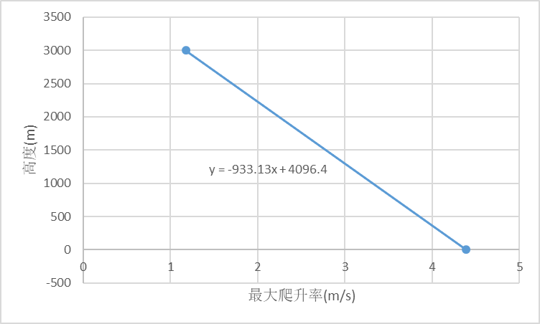

爬升率与高度关系曲线图

爬升率曲线拟合方程为：



由此可得，理论升限为：4096.4m。

把m/s代入公式得到实用升限为：3629.8m。

## 下降性能

下降时受力分析如下图：

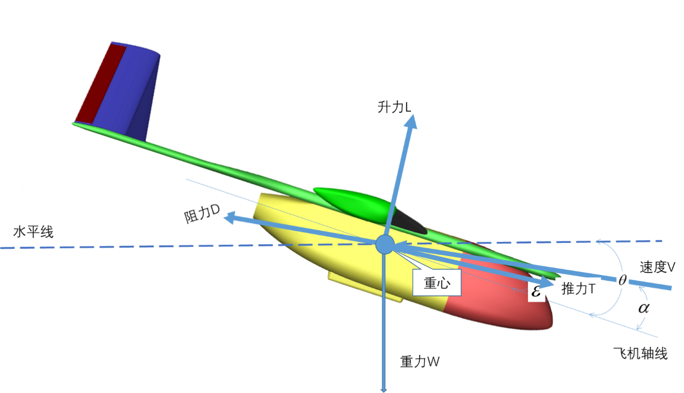

下降时受力分析图

滑翔飞行可以由图推导其运动方程：





运动方程可以通过以下假设来简化计算：

（1）稳定运动时；

（2）下滑角是一个非零的数值；

（3）小迎角；

（4）推力角。

1. 无动力下滑

对于一个稳定的无动力（T=0）下滑的运动方程：







将无人机数据代入公式，计算得到滑翔性能图。最小下滑角为5.49°，对应滑翔速度为24m/s，下滑率为2.29m/s。最小下滑率为-2.15m/s，对应滑翔速度为21m/s，此时下滑角为5.88。

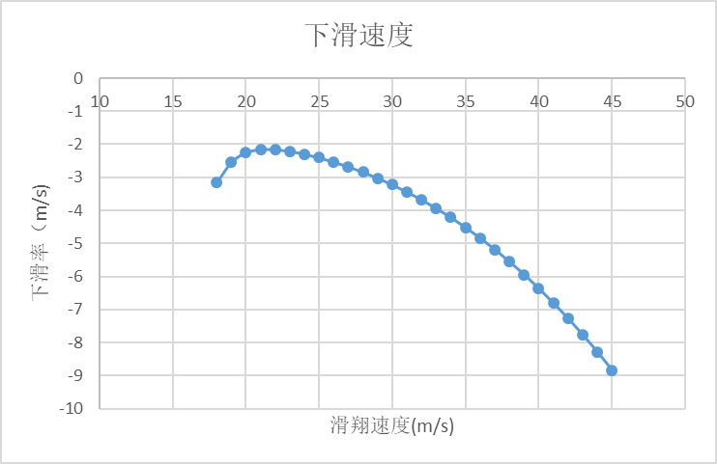

下滑率与高度关系曲线图

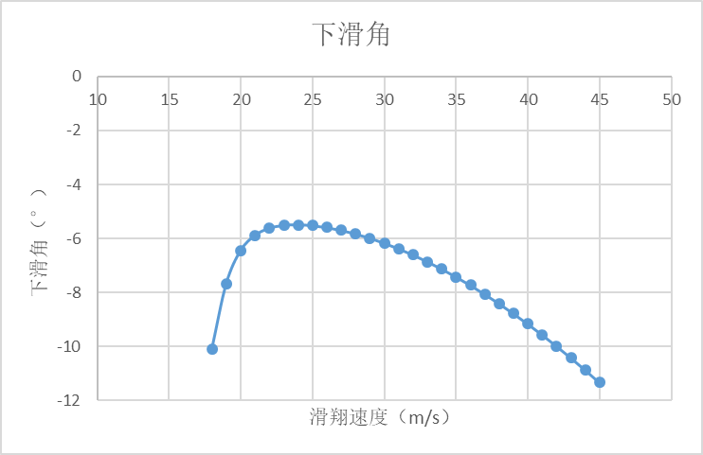

下滑角与高度关系曲线图

## 无人机盘旋性能

定常盘旋受力分析如图所示：

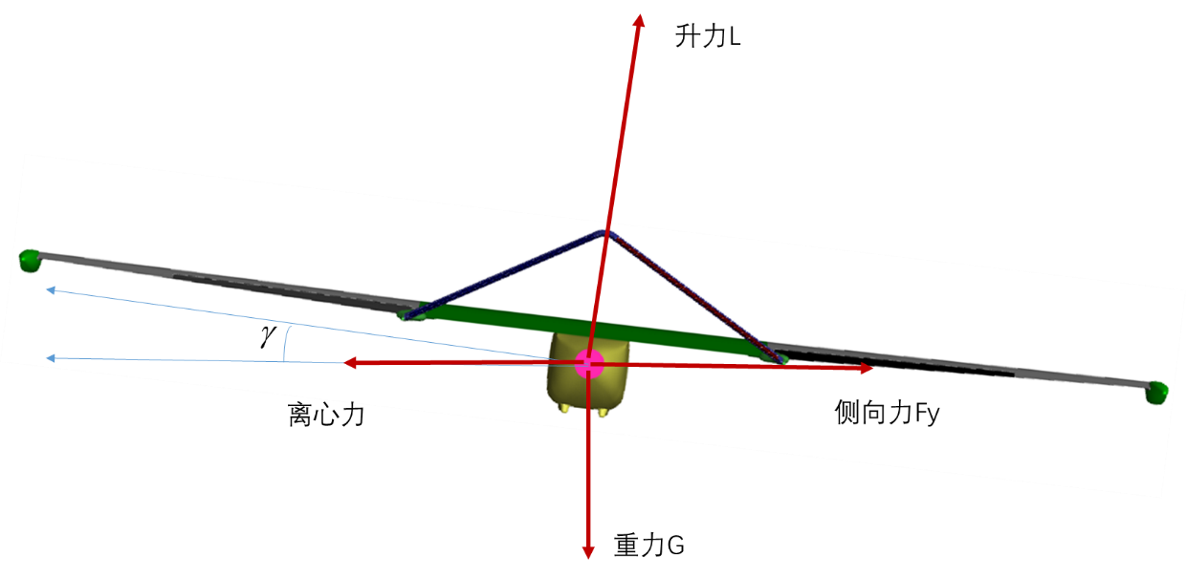

无人机盘旋时的受力分析

简化水平转弯模型，简化后的运动方程为：









盘旋还受到发动机推力限制，将飞机各项数据带入公式得到飞机的盘旋性能见表7。盘旋半径和盘旋坡度如图19所示，盘旋过载和盘旋周期如图20所示。

1. 最小转弯半径

根据向心力公式：

其中：

γ为飞行滚转角；

L为升力；

m为飞机质量（50kg）；

R为转弯半径；

v为飞行速度；

g为重力加速度（）；

n为过载（考虑无人机的结构强度，最大过载为2.5）；

ρ为空气密度（）；

为升力系数（考虑无人机的失速攻角，最大升力系数为1.52）；

S为机翼面积（）。

得到，不考虑水平转弯，得到海平面最小转弯半径计算结果如下：

1. 飞行速度与转弯半径

|  |  |  |  |
| --- | --- | --- | --- |
| V（m/s） | n | R（m） | γ（°） |
| 19 | 1.11802 | 73.6791 | 26.5633 |
| 20 | 1.2388 | 55.8225 | 36.1736 |
| 21 | 1.36578 | 48.3746 | 42.9302 |
| 22 | 1.49895 | 44.2296 | 48.1537 |
| 23 | 1.60664 | 42.9262 | 51.5072 |
| 24 | 1.70196 | 42.6778 | 54.016 |
| 25 | 1.79575 | 42.758 | 56.1603 |
| 26 | 1.88722 | 43.0989 | 58.0026 |
| 27 | 1.97543 | 43.6644 | 59.5878 |
| 28 | 2.05925 | 44.441 | 60.9473 |
| 29 | 2.13733 | 45.4303 | 62.1037 |
| 30 | 2.20803 | 46.6508 | 63.0706 |
| 31 | 2.26923 | 48.1399 | 63.8528 |
| 32 | 2.31847 | 49.954 | 64.4487 |
| 33 | 2.3527 | 52.1798 | 64.8466 |
| 34 | 2.36852 | 54.9398 | 65.0261 |
| 35 | 2.36219 | 58.4089 | 64.9547 |
| 36 | 2.33173 | 62.782 | 64.6044 |
| 37 | 2.27589 | 68.3293 | 63.9351 |
| 38 | 2.19856 | 75.2546 | 62.9452 |

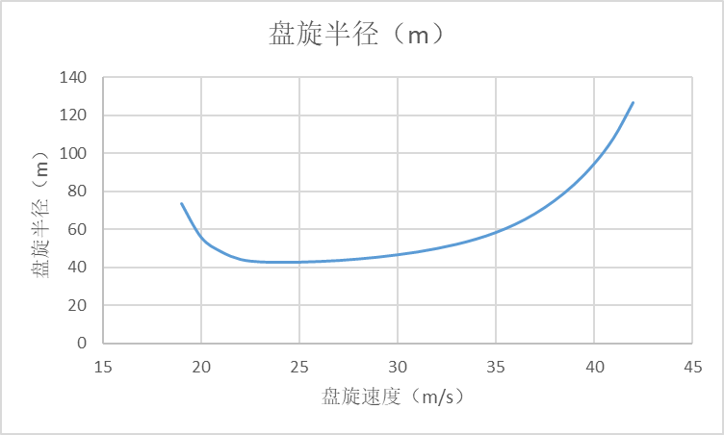

无人机盘旋时最小盘旋半径与速度的关系

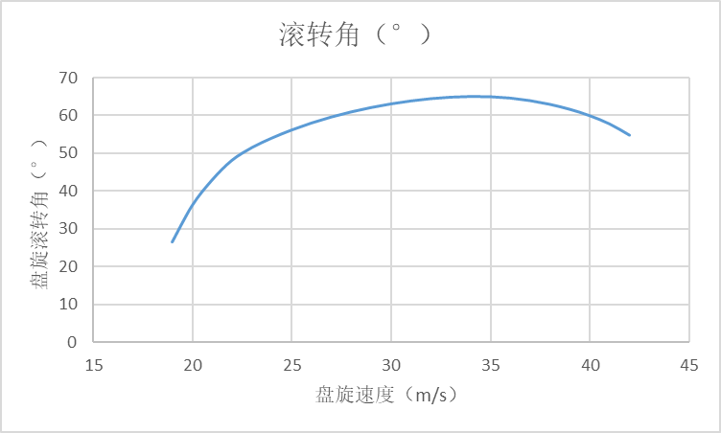

无人机盘旋时最大滚转角与速度的关系

可以看出无人机在海平面的理论盘旋半径为42.6m，此时无人机的盘旋滚转角为54°，速度为24m/s。

1. 实用转弯半径

考虑无人机的安全性，飞控对无人机的滚转姿态进行了限制，无人机的最大允许滚转角为45°，从气动以及控制安全性考虑飞机进行转弯时，限制飞机以30°的滚转角进行水平转弯，得到转弯半径，计算结果如下：

1. 海平面飞行速度与实用转弯半径

|  |  |  |  |
| --- | --- | --- | --- |
| V（m/s） | n | R（m） | γ（°） |
| 19.00 | 1.118009 | 73.68162 | 26.5633 |
| 20.00 | 1.15469 | 70.69847 | 30 |
| 21.00 | 1.15469 | 77.94507 | 30 |
| 22.00 | 1.15469 | 85.54515 | 30 |
| 23.00 | 1.15469 | 93.49873 | 30 |
| 24.00 | 1.15469 | 101.8058 | 30 |
| 25.00 | 1.15469 | 110.4664 | 30 |
| 26.00 | 1.15469 | 119.4804 | 30 |
| 27.00 | 1.15469 | 128.848 | 30 |
| 28.00 | 1.15469 | 138.569 | 30 |
| 29.00 | 1.15469 | 148.6435 | 30 |
| 30.00 | 1.15469 | 159.0716 | 30 |

## 无人机抗风能力计算

无人机在飞行中遇到的风主要分为两类，一类是在飞行过程中一直存在且保持稳定的风，还一类是由于飞行环境突然变化的风切变，两类风对无人机的飞行安全性的影响不同。对于复合翼无人机，风在其起降阶段、转换阶段和固定翼巡航阶段，对无人机的飞行安全性的影响不同。

1. 风速等级表

|  |  |  |  |
| --- | --- | --- | --- |
| 风力等级 | 风的名称 | 风速（m/s） | 风速（km/h） |
| 0 | 无 | 0～0.2 | 小于1 |
| 1 | 软风 | 0.3～1.5 | 1～5 |
| 2 | 轻风 | 1.6～3.3 | 6～11 |
| 3 | 微风 | 3.4～5.4 | 12～19 |
| 4 | 和风 | 5.5～7.9 | 20～28 |
| 5 | 清劲风 | 8.0～10.7 | 29～38 |
| 6 | 强风 | 10.8～13.8 | 39～49 |
| 7 | 疾风 | 13.9～17.1 | 50～61 |
| 8 | 大风 | 17.2～20.7 | 62～74 |

### 四旋翼阶段的抗风能力分析

对于固旋翼无人机在四旋翼阶段，无人机受到的风的风向相对于机头方向主要有三个方向：沿机头指向机尾、沿机尾指向机头以及指向两侧。

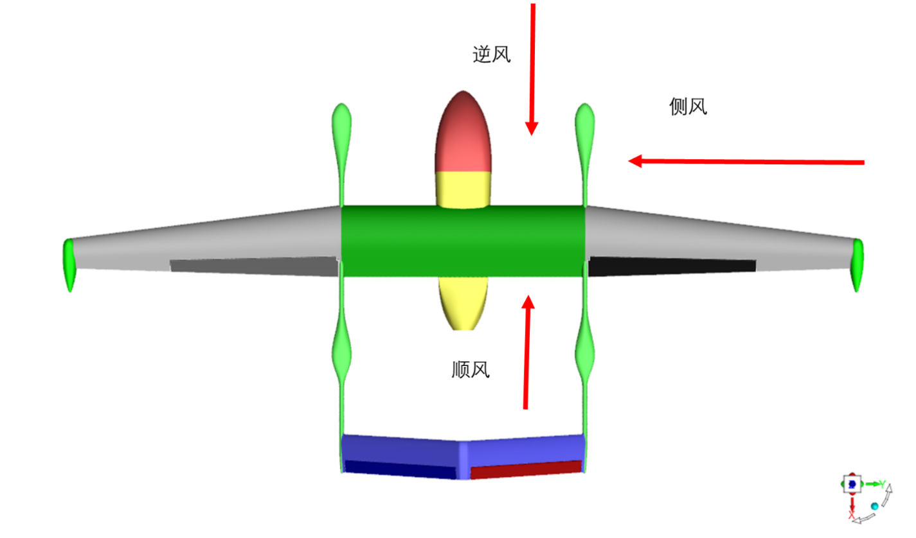

无人机风向定义图

在四旋翼阶段无人机主要由四旋翼电机的拉力提供动力来抵抗风，并维持无人机的姿态的稳定。

当无人机在逆风的情况下起降时，为抵抗风速。无人机会向前倾斜一定角度，无人机倾斜一定角度下的受力分析图：



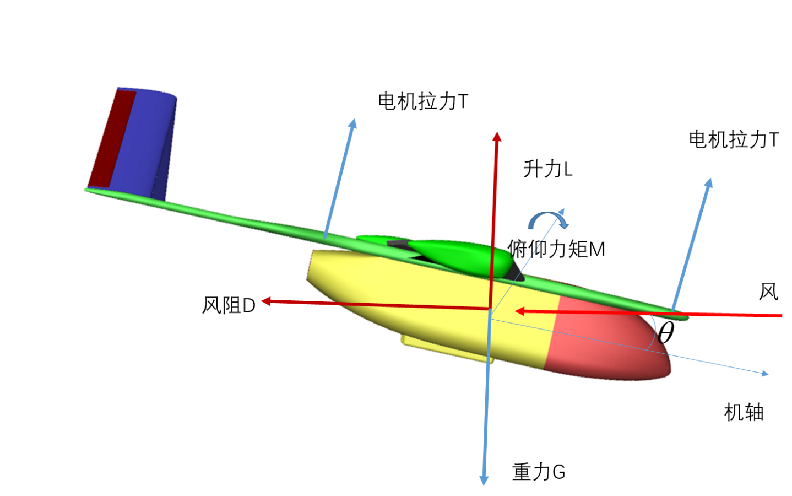

逆风时四旋翼无人机受力分析图

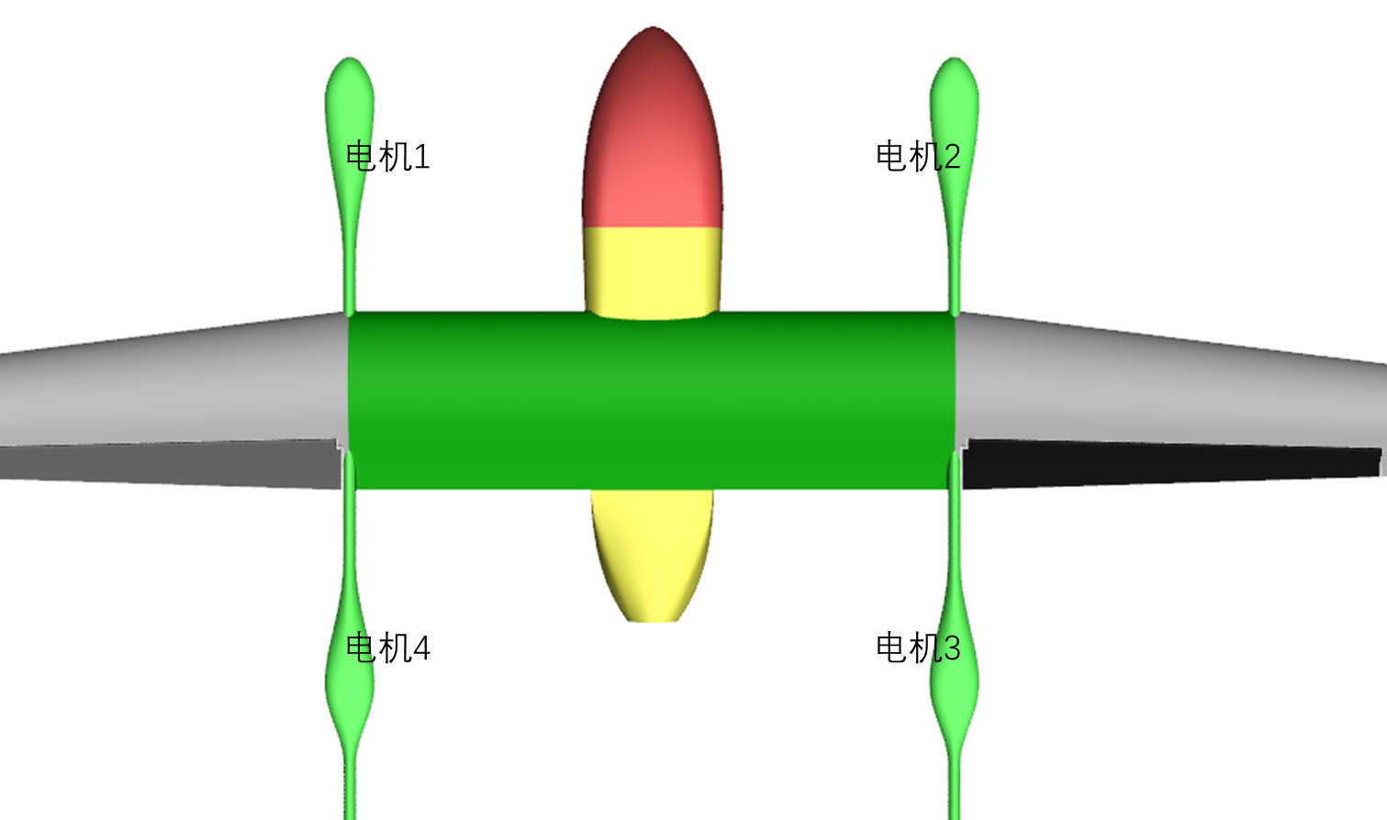

四旋翼电机的布置

无人机在空中受力简化为极限负载下的重力G，电机拉力T（每个电机的拉力分别是T1，T2，T3，T3），风阻D，其中飞机抗风时的倾角为θ。考虑无人机的抗风飞行时需要持续飞行，旋翼动力系统电机的持续稳定工作油门在80%，此时单电机的拉力为23.54kg，旋翼电机的内倾角为5°，考虑到机身结构对旋翼的效率的影响，依据以往飞行经验，这里旋翼电机的效率取值=0.8。

由于无人机在为面对称构型，在顺风时，假定其侧向气动力为0，以此建立无人机的受力平衡关系:



其中：为阻力系数，为升力系数，为俯仰力矩系数，为空气密度，为风速，为特征面积1.61，*l*为参考长度0.364，为旋翼力臂0.7。

由CFD计算得到无人机在不同的θ角时的气动系数，通过计算得到无人机允许的最大倾角θ为6°，能提供的侧向拉力为23.5kg，无人机可以抵抗的最大风速为26m/s，风速表如下表，取7级风中最小值为13.9m/s小于无人机能抵抗的最大风速26m/s，无人机在四旋翼阶段能够抵抗7级风。

顺风时，无人机的受力情况与逆风时一样，但由于风向不一样，无人机的倾斜方向不一样，此时无人机向后倾斜。

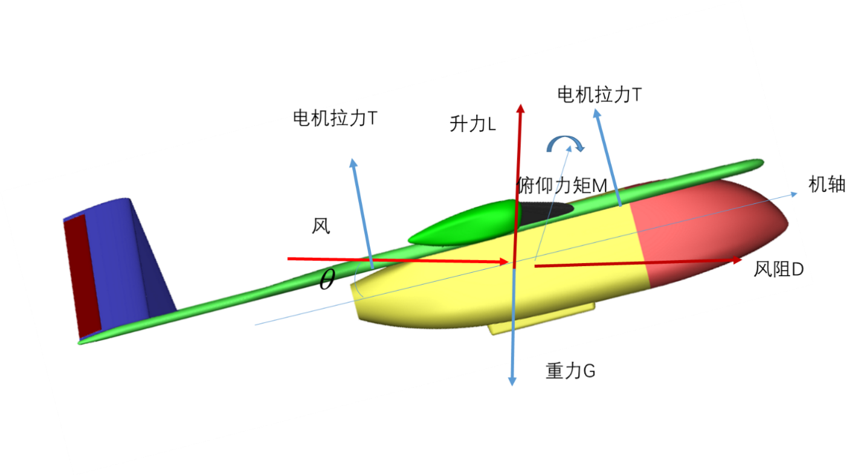

顺风时四旋翼无人机受力分析图

利用CFD进行气动计算，得到不同θ时无人机的气动参数，带入后计算得到顺风时，无人机的最大抗风能力为24m/s。

由于该无人机为复合翼无人机，存在倒V尾的尾翼，在四旋翼阶段如果风为正侧风，其会给予无人机较大的偏航力矩、俯仰力矩、滚转力矩以及侧向力，无人机的稳定悬停需要克服侧风给无人机的气动力与力矩。

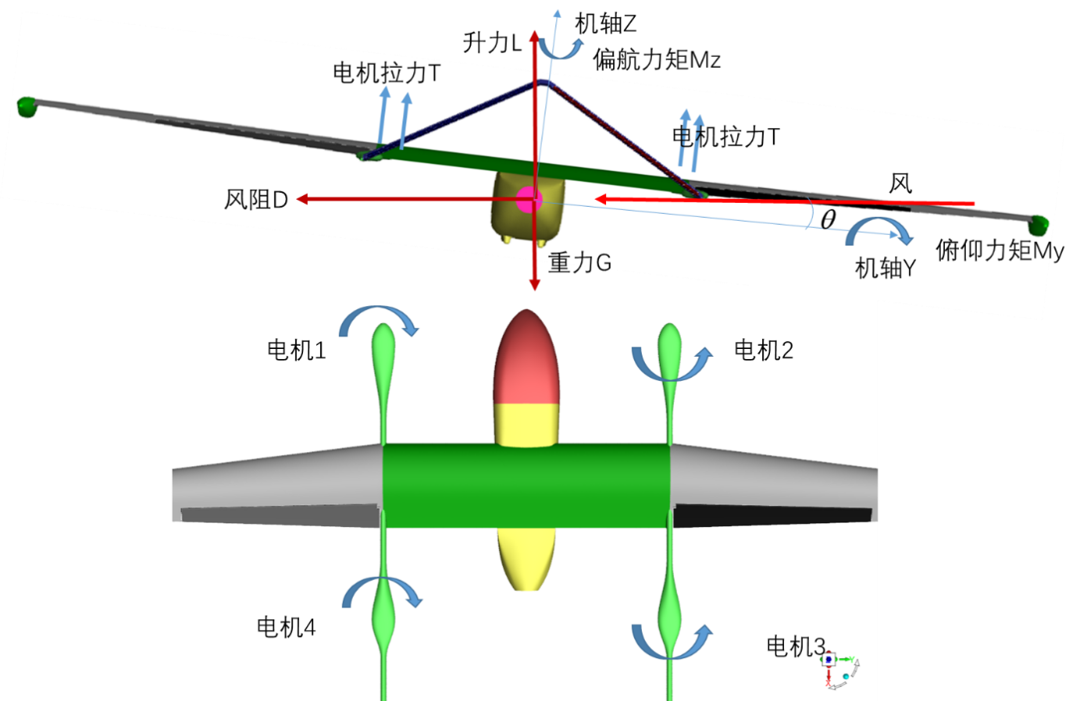

四旋翼无人机抗偏航时受力分析图

在四旋翼阶段，无人机对偏航的控制主要时通过电机5°的内倾角产生的侧力提供的力矩以及电机转速差形成的扭矩，俯仰方向主要是通过前后电机的拉力差来控制，对风阻的抵消主要是通过机身向有倾斜，提供侧向力。得到无人机在侧风环境下要维持稳定的方程如下。



其中：为滚转力矩系数，为偏航力矩系数，为电机横向距离，为电机自身的扭矩。

考虑实际中电机的实用情况，持续最大工作油门在80%左右，效率在0.8，克服侧风导致的偏航时，假定电机1与3持续80%油门工作，能提供37.5kg有效拉力，单电机扭矩为9.39N·M。

由CFD计算得到该无人机在侧风作用时不同θ情况无人机的气动参数，得到无人机在四旋翼悬停时的抗侧风能力为13.2m/s。

在四旋翼阶段，无人机的抗侧风能力为13.2m/s。

### 固定翼阶段的抗风能力分析

无人机机在固定翼阶段飞行时，稳定侧风最终均以侧滑角的形式表现在对无人机飞行的影响上。对无人机进行CFD仿真分析，得到无人机在28m/s时0°攻角情况，0°-24°侧滑角的气动特性。

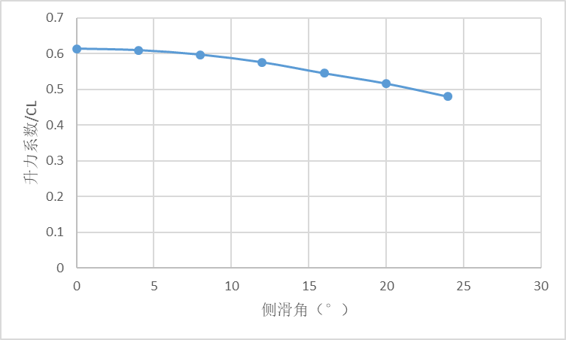

无人机0°攻角升力系数随侧滑角的影响曲线

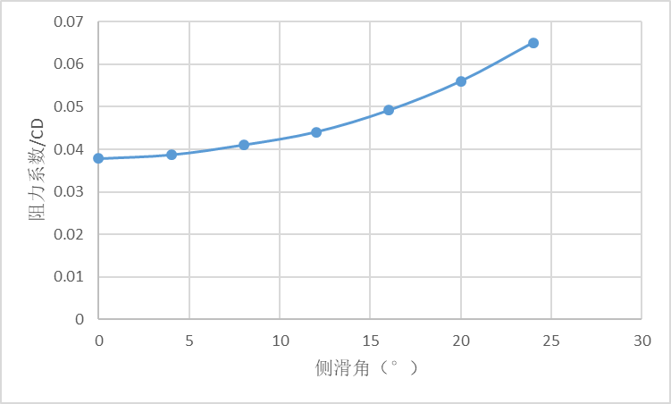

无人机0°攻角阻力系数随侧滑角的影响曲线

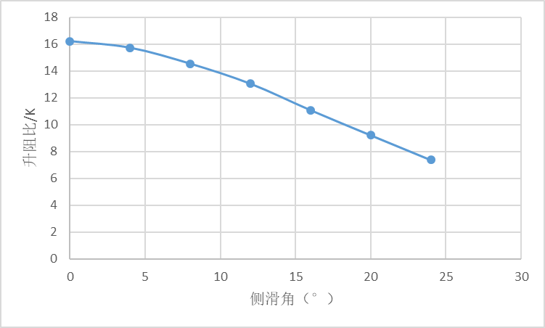

无人机0°攻角升阻比随侧滑角的影响曲线

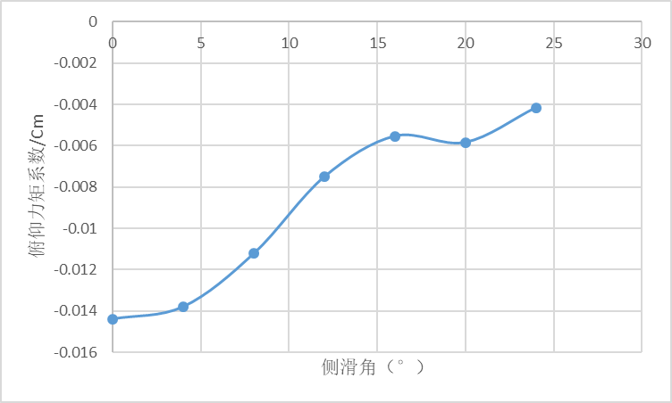

无人机0°攻角俯仰力矩系数随侧滑角的影响曲线

从图中可以看出：随着侧滑角增大，无人机的阻力系数增大， 升力系数减小；侧滑角增大时，整体上无人机的低头趋势减弱，但是相对与攻角对无人机俯仰力矩系数的影响，侧滑角对俯仰力矩系数的影响很小20°侧滑角变化引起的俯仰力矩系数变化小于1°攻角变化引起的俯力矩系数变化；考虑到无人机飞行时的安全性，以及控制因素无人机飞行时侧滑角建议不要超过24°，得到无人机在不同的巡航速度是对应的侧风风速如下表。

1. 无人机不同巡航速度对应的侧风风速

|  |  |
| --- | --- |
| 无人机巡航速度(m/s) | 侧风风速(m/s) |
| 24 | 9.761409 |
| 25 | 10.16813 |
| 26 | 10.57486 |
| 27 | 10.98158 |
| 28 | 11.38831 |
| 29 | 11.79504 |
| 30 | 12.20176 |
| 31 | 12.60849 |
| 32 | 13.01521 |
| 33 | 13.42194 |
| 34 | 13.82866 |
| 35 | 14.23539 |
| 36 | 14.64211 |
| 37 | 15.04884 |
| 38 | 15.45556 |
| 39 | 15.86229 |
| 40 | 16.26901 |

在固定翼飞行阶段，对于无人机飞行安全性影响较大的是风切变，固定翼飞机在飞行中遇到风切变时，无人机飞行高度会出现上下波动，由于无人机飞行速度较低，当风切变时的风较大，可能会导致无人机突然失速。无人机飞行重量在50kg时，失速速度为17.9m/s。得到不同无人机的巡航速度能抵抗的风切变风速表：

1. 无人机不同巡航速度能抵抗的风切变风速

|  |  |
| --- | --- |
| 无人机巡航速度（m/s） | 能抵抗的风切变风速（m/s） |
| 22 | 4.1 |
| 26 | 8.1 |
| 30 | 12.1 |
| 34 | 16.1 |
| 38 | 20.1 |
| 42 | 24.1 |

### 转换阶段的抗风能力

无人机在转换阶段，四旋翼与尾推发动机同时工作，随着无人机当量空速的增大，四旋翼油门持续减小，尾推发动机一直以最大油门持续工作，使得无人机当量空速达到切换固定翼的速度。此时旋翼停止工作，完全切换到固定翼模式。

在转换阶段，无人机的使用手册建议逆风加速，可以将风速叠加为无人机的空速，加快转换阶段完成。对于转换阶段，逆风时，风速越大无人机获得的额外空速越大，转换越快，但是当风速过大时，会导致无人机的发动机无法使无人机正常前飞，考虑无人机的巡航空速为28m/s，当风度大于该速度时无人机地速为负向后飞。

当由于特殊原因，无法做到逆风加速时，风速和风向主要是影响无人机的转换的持续时间。由于发动机在低速时满推持续时间超过20s后会由于缸温过高降低油门，此时如果无人机空速无法到达转换空速并且持续2s，转换会失败，无人机切换四旋翼。

对于该无人机，其转换速度设定为21m/s，其发动机在海平面的推力速度曲线如图 38所示，得到无人机空速为0m/s和21m/s时的推力分别170N和131.7N。

假定在加速过程中，发动机的拉力是均匀变化，由于空速达到后需要保持2s，发动机的最长加速时间为18s，无人机21m/s的速度飞行时需用升力系数为1.12，得到无人机此时攻角在6°左右，无人机的升阻比在9.3（考虑无人机实际情况的阻力增加升阻比为计算值的0.6）左右，无人机的气动阻力为52.7N，假定整个加速过程中无人机姿态角不变，无人机收到的阻力系数均保持不变，假定无人机的阻力随时间均匀变化，考虑机身干扰螺旋桨的推力效能在0.7左右，则在整个加速过程中无人机获得的动量为2218.8N·S，则无人机在整个过程中能获得的最大速度为44.3m/s。无人机能在小于23.3m/s的顺风条件下能转换成功。

## 航时估算

将发动机数据整理得到其耗油率特性如图所示，由此可以得到不同功率下发动机耗油率特性。

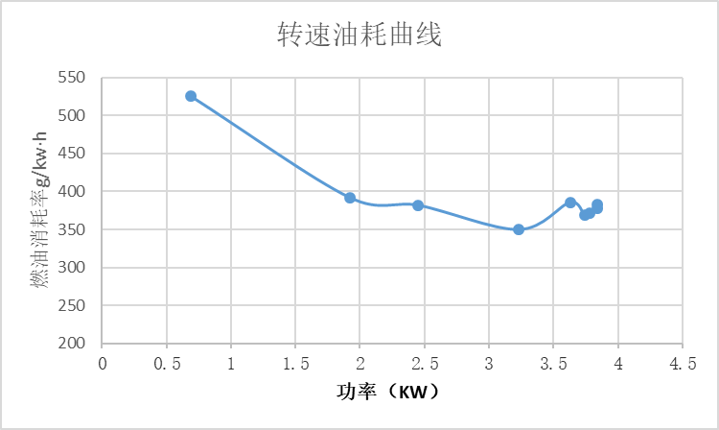

图15 发动机耗油率特性

从图中可以看出，当发动机的功率大于1.5kw以后，发动机的燃油消耗率均小于0.45kg/kw·h，无人机在以28m/s的速度巡航时，其需用功率在1.5kw，考虑任务载荷的功率在300w，无人机正常工作时，发动机的输出功率大于1.5kw，假定无人机在巡航工作时的平均油耗为0.45 kg/kw·h。

**简化模型数值积分方法**

根据参考引用文件[4] 47页内容用数值积分方法，计算航程*R*和航时*t*：



则可得：









其中：为巡航耗油率。

对于任务机，其任务载荷为4kg，起飞重量为50kg时，无人机的载油量为7kg，由于油箱设计使用情况，最终会有0.5kg死油，无人机巡航过程中发动机发电功率为0.3kw，得到无人机在海平面的油耗与速度、巡航时间与速度以及航程与速度的关系曲线。从图中可以看出无人机速度在21m/s左右时，航时最高；无人机速度在21m/s左右时，平均油耗最低；无人机速度在24m/s左右时航程最高。

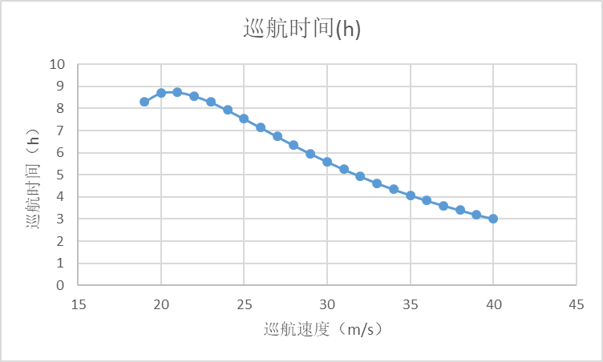

无人机巡航时间与巡航速度的关系

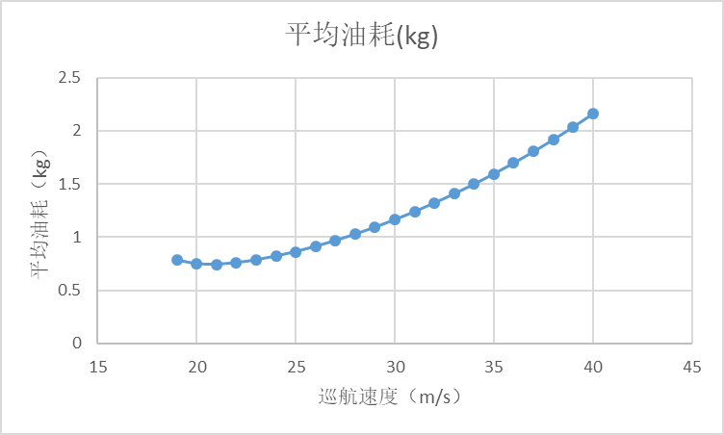

无人机巡航平均油耗与巡航速度的关系

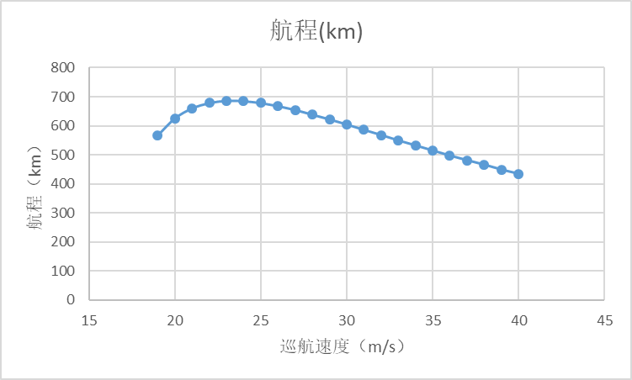

无人机航程与巡航速度的关系

考虑无人机的主要巡航速度在26m/s，计算无人机在该速度下不同高速时的巡航时间、航程以及平均油耗。从图中可以看出：无人机以26m/s的巡航速度巡航时，无人机高度增大航时减小，高度3000m以下均能满足6小时的航时要求；无人机的航程和平均油耗随着高度的增加增大。

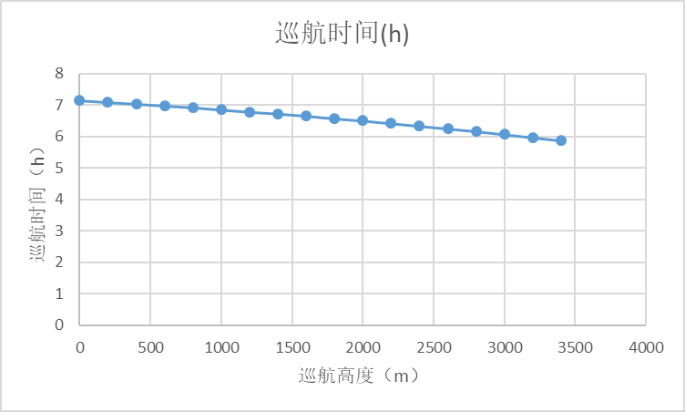

无人机26m/巡航速度时航时与高度的关系

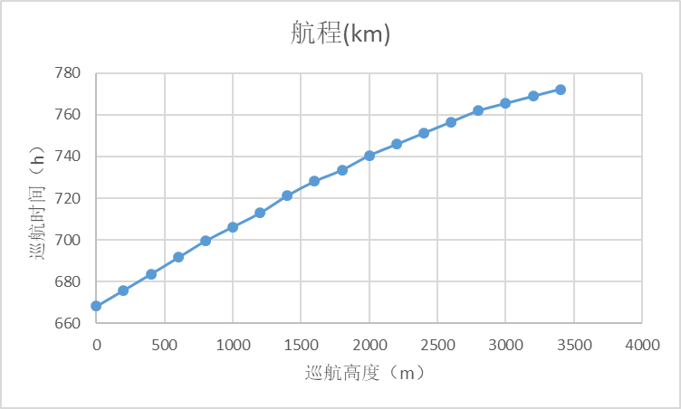

无人机26m/巡航速度时航程与高度的关系

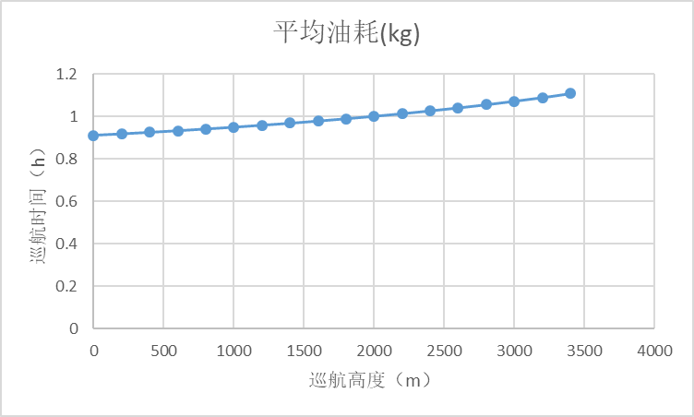

无人机26m/巡航速度时平均油耗与高度的关系

无人机性能指标

经计算分析得到无人机的性能指标如下：

1. 无人机性能指标

|  |  |
| --- | --- |
| 指标内容 | 参数 |
| 失速速度 | 18m/s |
| 巡航速度 | 28m/s |
| 最大速度 | 42.5m/s |
| 实用升限 | 3600m |
| 1000m爬升速度 | 3m/s |
| 最大航时（28m/s速度） | 6h |
| 最大航程（28m/s速度） | 600km |
| 起降阶段最大抗风能力 | 13m/s |
| 最小下降速度 | 2.2m/s |
| 最小盘旋半径 | 73m |